Document  élève |  | Séquence  "Identification et caractérisation des signaux et des grandeurs électriques "  Activité :  Déterminer la tension d’alimentation d’un moteur à courant continu pour assurer la bonne vitesse de montée. |  | Bac S SI  2 h

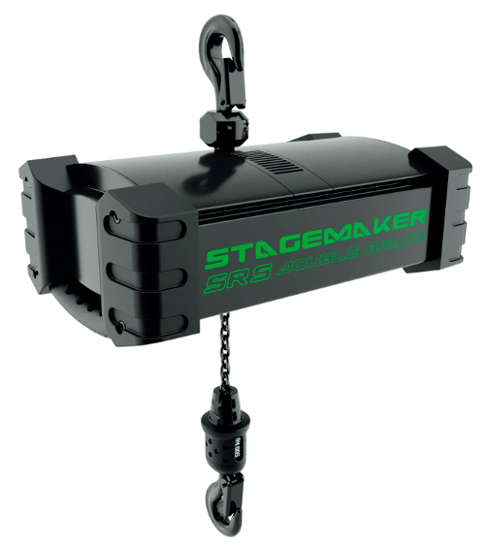
Objectif :
La présente activité a pour objectif de déterminer la tension d’alimentation d’un moteur à courant continu d’un système de levage, grâce à l’utilisation d’un modèle multi-physique fourni (à paramétrer partiellement) et également de manière analytique (papier et crayon … et oui !), pour atteindre une vitesse de translation à la montée de 1 m.s⁻¹ .

A disposition :
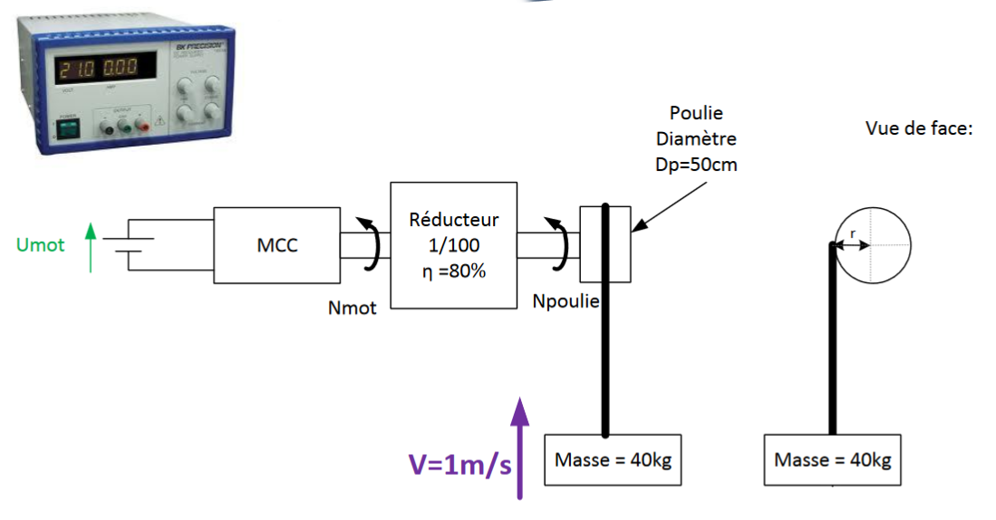
figure 1

Vous disposez des ressources suivantes :

- Un extrait de la documentation constructeur du moteur à courant continu (annexe 1) ;
- Le modèle du multi-physique du système de levage (annexe 2) et en téléchargement .
- La démarche analytique (annexe 3).

Travail demandé :

Questions préliminaires
- Dessiner le modèle multi-physique d’un moteur à courant continu et écrire les équations instantanées fondamentales d’un moteur à courant continu (1 équation électrique, 2 équation électro-mécaniques).
- Ouvrir le modèle multi-physique du système de levage puis faire un clic droit sur le moteur puis « open class ». Le modèle du moteur correspond t-il à votre modèle ?

Utilisation du modèle pour estimer la tension d’alimentation
- Paramétrer le modèle du système de levage à partir de l’annexe 1 et de la figure 1 (Moteur, réducteur, poulie, masse).
  - Aide : le rapport de transmission « r » d’un réducteur est par définition . Le logiciel OpenModelica utilise un ratio qui vaut
- A partir du modèle paramétré, trouver par dichotomie la tension à appliquer pour satisfaire à une vitesse de 1 m.s⁻¹ .

Démarche analytique
- Donner l’équation moteur simplifiée lorsque l’intensité du courant est continue dans le temps.
- A partir du modèle multi-physique, indiquer dans quel phase de fonction du moteur (régime transitoire ou régime établi), l’équation simplifiée peut être utilisée.
- A partir de l’annexe 3 (Démarche analytique à demander au professeur), déterminer (de manière analytique bien entendu) la tension Umot nécessaire à assurer une vitesse de montée de 1 m.s⁻¹ .

Annexe 1 – Extrait document constructeur moteur à courant continu

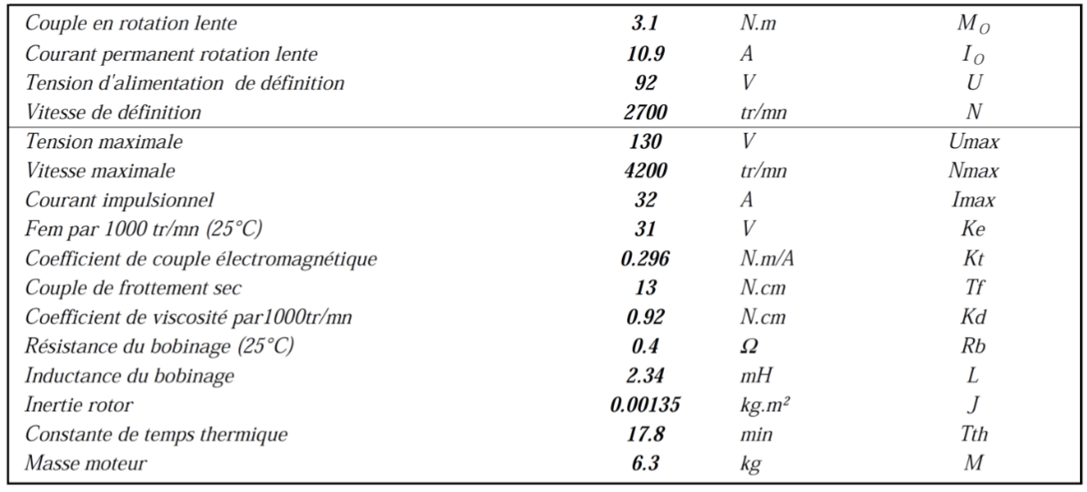
Annexe 2 – Modèle muti-physique du système de levage



